附件二：
《教育财会研究》在线征订付款操作说明
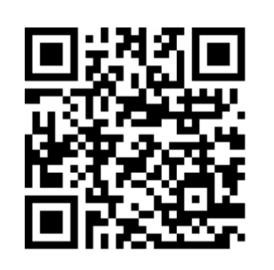
- 新用户可通过电脑端收费平台自助注册，地址：http://cwzf.ccnu.edu.cn/XyhZc.aspx，或微信、支付宝扫码注册。如果之前已经注册，则可直接扫描下方二维码，使用已注册身份证号直接登录。电脑端可输入缴费平台网址（http://cwzf.ccnu.edu.cn）登录。


2、登录后点击【生活缴费】菜单-【财刊征订（普票）】或【财刊征订（专票）】或【财刊征订（不开票）】。
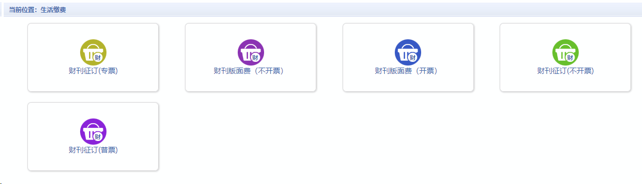
3、填写完整正确的征订信息并点击【确认】。请注意修改下面图中的【数量】-份数、【金额】-单价、【订购年份】-杂志出版年份、收货地址姓名和联系电话（收货人手机号）。
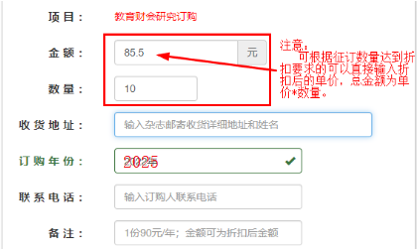
- 确认后将直接进入如下的缴费界面，系统将自动弹出开票信息修改界面，将开票类型改为单位，然后再输入个人手机号、单位全称和统一社会信用代码（纳税识别号），点【保存】返回。
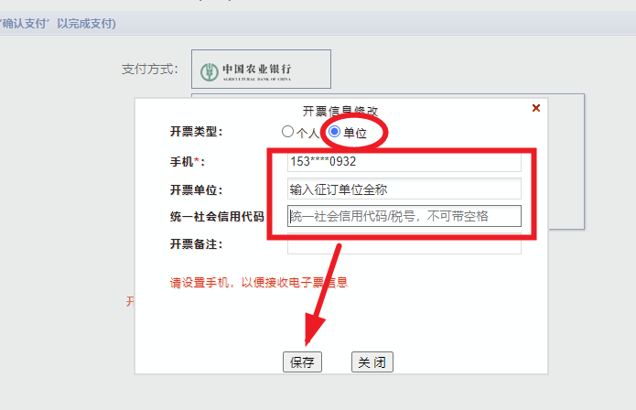
- 选择【微信支付】缴费方式后，点击【确定缴费】，将再次弹出开票信息确认界面，信息无误可直接关闭，然后用手机微信或支付宝APP扫描支付二维码完成缴费即可。
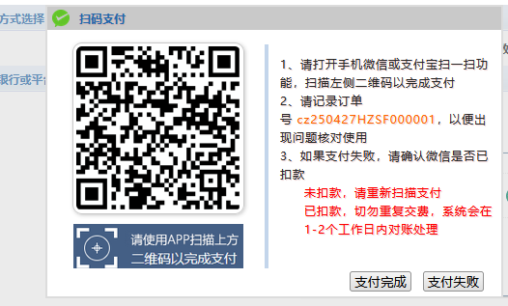
请确保上面的增值税发票的发票抬头、纳税人识别号、手机号等开票信息正确无误，否则会导致开票失败或无法报销。
如果单位报销需要用公务卡的话，微信缴费方式可以先关联公务卡后付款。

缴费成功后平台会自动生成电子发票，稍后即可在【交易查询】-【已交费信息】菜单中下载打印发票。
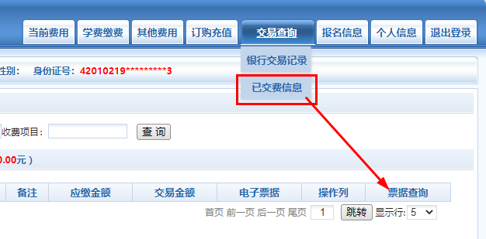
备注：如果是教育局或会计学会统一征订的，还请单独提供征订明细和邮寄地址，明细可发送到征订的邮箱（jyckyj@ccnu.edu.cn）中或通过征订QQ群（975519566）传送。

